De Aconcagua berg is de hoogste berg op het Zuidelijk Halfrond. De berg behoort tot de frontale bergformatie van het Andes gebergte en is gelegen in het centraal westen van Argentinië, in de Mendoza provincie. Het is de hoogste berg op het Amerikaanse continent en heeft twee pieken, één top van 6.962 m boven zeeniveau en de zuidelijke top van 6.930 m boven zeeniveau. Op de flanken van de berg bevinden zich verschillende gletsjers, de belangrijkste zijn de noordoostelijke of Poolse gletsjer en de oostelijke of Engelse gletsjer.
Het is voor bergbeklimmers wereldwijd een uitdaging om de top te bereiken.
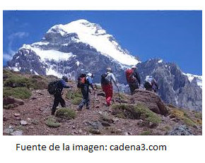

Figuur 1
De temperatuur van een menselijk organisme, gemeten in de diepgelegen weefsels, is ongeveer 37 °C. Deze temperatuur schommelt een beetje afhankelijk van de tijd van de dag, lichaamsbeweging, omgevingstemperatuur en bepaalde processen in de stofwisseling.

Verschillende terugkoppelingsmechanismen in de zenuwen kunnen de lichaamstemperatuur reguleren. Een aantal mechanismen zijn:

- Rillen door toegenomen spierspanning.
- Water verdampen uit de huid en slijmvliezen.
- Toename van de basale stofwisseling en de thyroxine-waarden in het bloed.
- Hijgen en oppervlakkige vaatverwijding.
- Oppervlakkige vaatvernauwing.
Wanneer een man een flinke daling in de temperatuur ondergaat zoals op de top van de Aconcagua, dan zijn de compenserende mechanismen die de lichaamstemperatuur op pijl kunnen houden:

  - 1, 2 en 4
  - 2, 3 en 4
  - 1, 3 en 5
  - 2, 3 en 5

Antwoord
C

